班级动态(3.17)
- 区域游戏
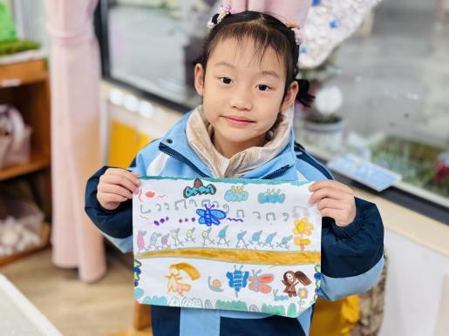 | 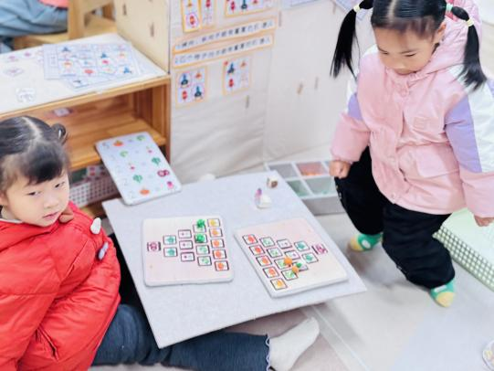 | 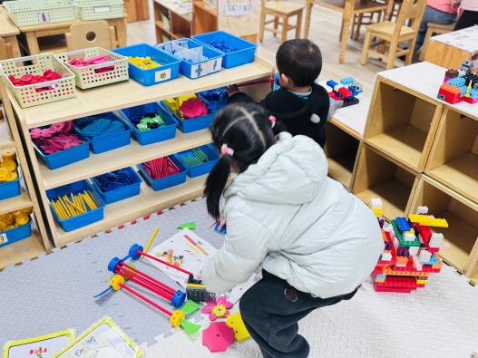
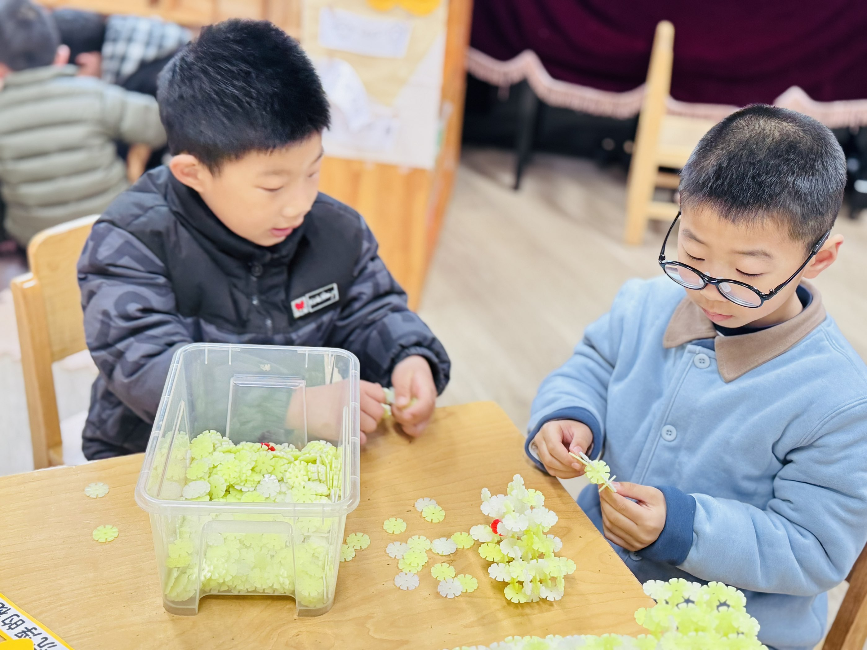 | 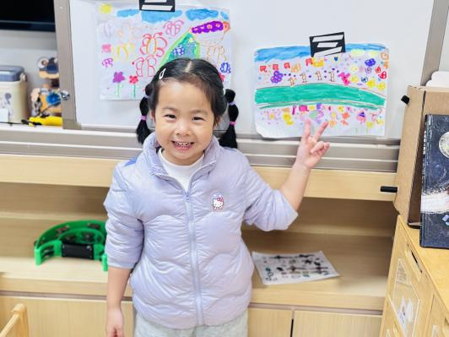 | 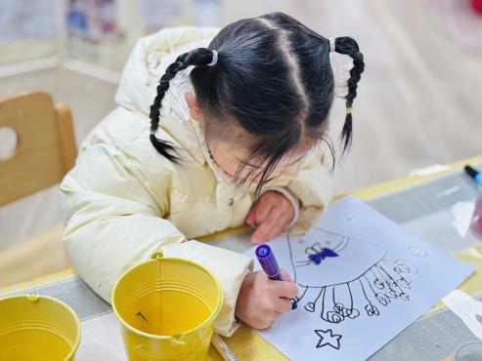
二、集体活动：科学：我从哪里来
本节活动是知识性科学活动，主要让孩子了解自己在妈妈肚子里的生长过程。胎儿是由父亲的精子和母亲的卵子在子宫内结合在一起变成受精卵，再由受精卵不断裂变，从而慢慢形成的，胎儿在母亲的肚子里刚开始是像豆芽形的，蜷缩在一起，但有时也会伸伸胳膊伸伸腿地动一动，胎儿经过约280天左右出生。活动采用绘本阅读的形式，绘本中将精子比喻成一个孩子小威，通过小威游泳比赛的故事向孩子阐述精子活动的轨迹，用小威勇闯第一暗喻每一个孩子都是最棒的，基因都是择优遗传的。
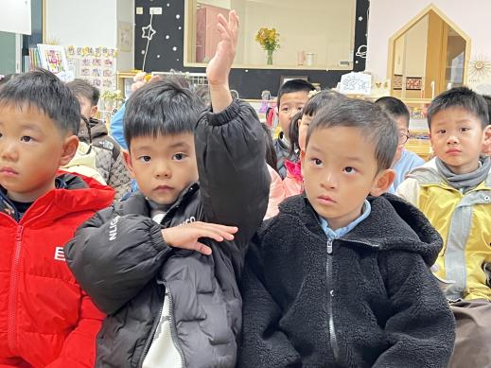 | 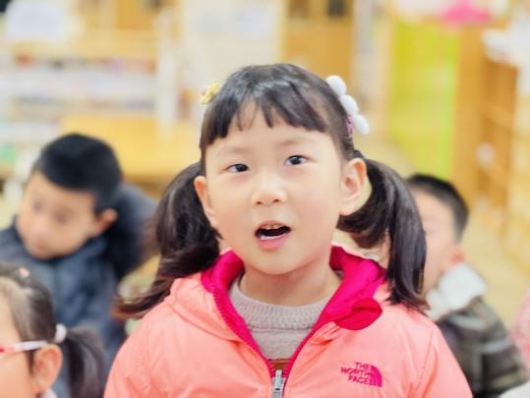 | 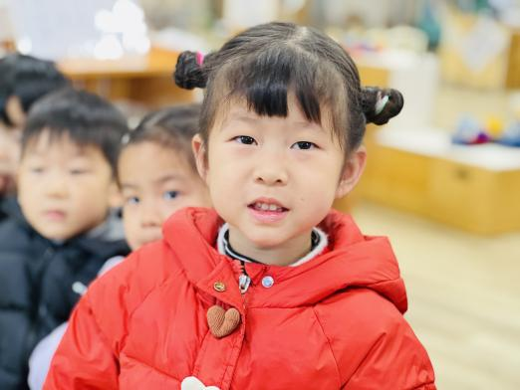
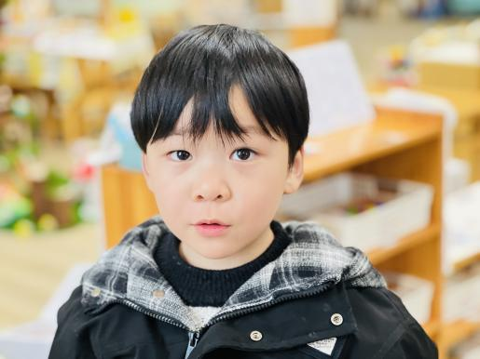 | 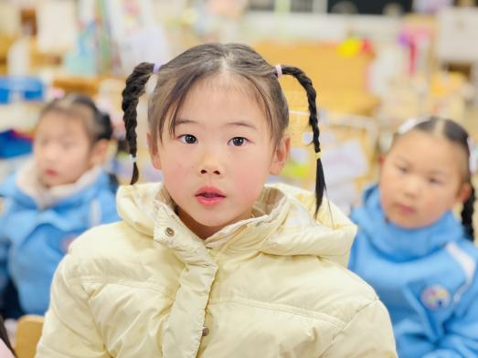 | 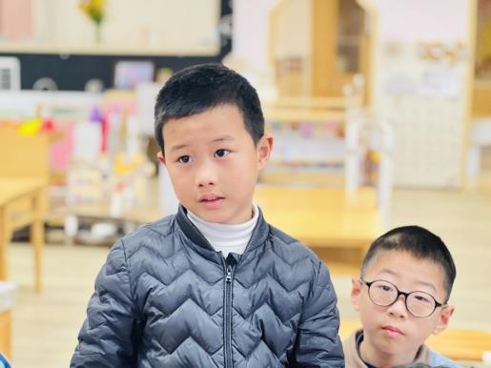
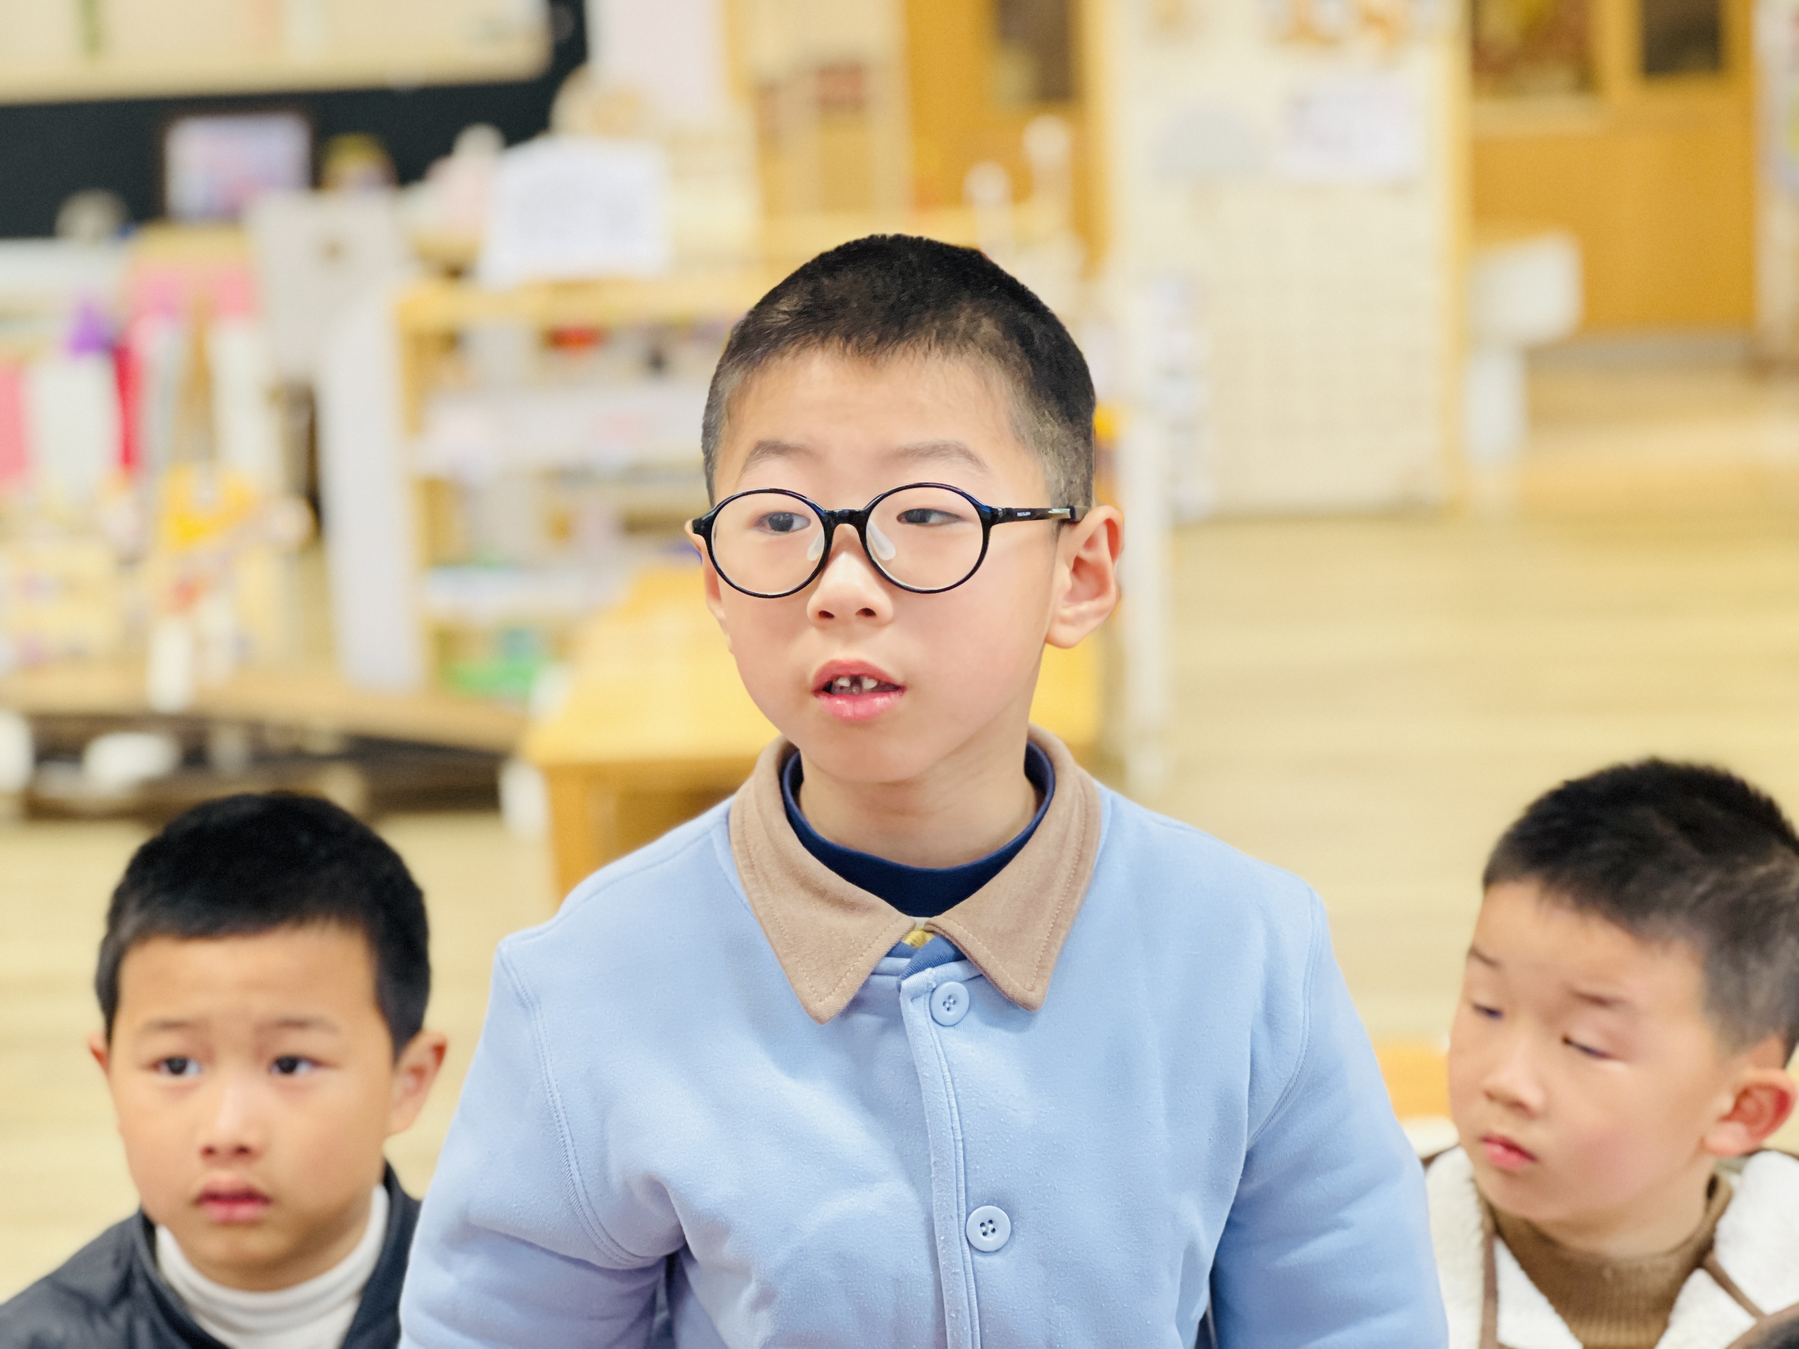 | 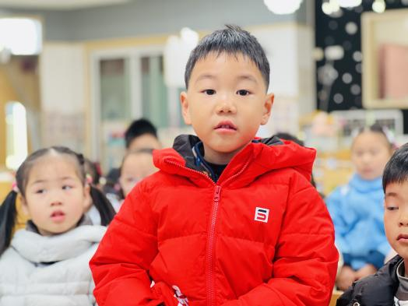 | 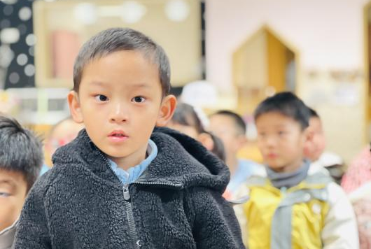
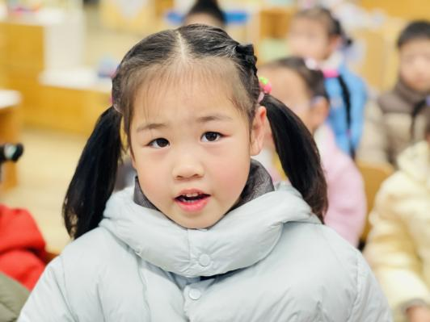 | 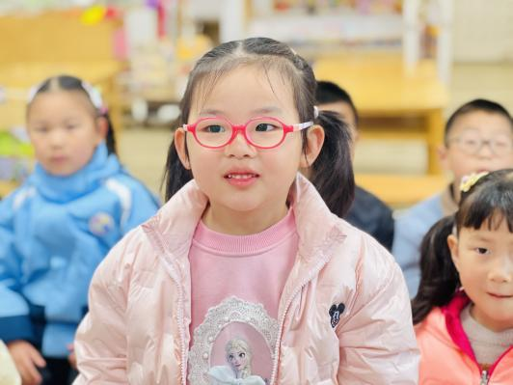 | 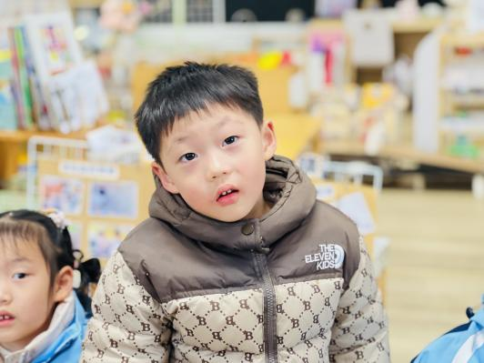
三、家园配合
近期进入诺如病毒、流感、手足口病、水痘等传染病高发季，幼儿抵抗力较弱，极易交叉感染。为守护孩子健康，现温馨提醒如下，请您积极配合：
1.做好健康监测。密切关注孩子身体状况，如出现发热、咳嗽、呕吐、腹泻、皮疹、疱疹、精神萎靡等症状，请不带病入园，及时就医并第一时间告知班级老师。
2.严格个人卫生。请每天督促孩子勤洗手、用七步洗手法认真清洗；定期为孩子修剪指甲、清理指甲污垢，保持干净整洁，减少病菌藏匿。
3.加强居家防护。居家常通风、勤消毒，衣物被褥勤洗暴晒；尽量少带孩子去人群密集、空气不流通的场所，降低感染风险。
4.配合幼儿园工作
如孩子缺勤，请及时告知原因；在园期间，老师会密切关注幼儿体征、定时通风、规范洗手、加强卫生检查，请您放心并全力配合。健康无小事，家园同心，守护孩子平安度过传染病高发季！感谢您的理解与配合！

